ข้อมูลผลการดำเนินงานในเชิงสถิติ การตั้งจุดตรวจ จุดสกัด
ประจำปีงบประมาณ พ.ศ. 2568 สถานีตำรวจภูธรแก่งโสภา ประจำเดือน ธันวาคม 2567
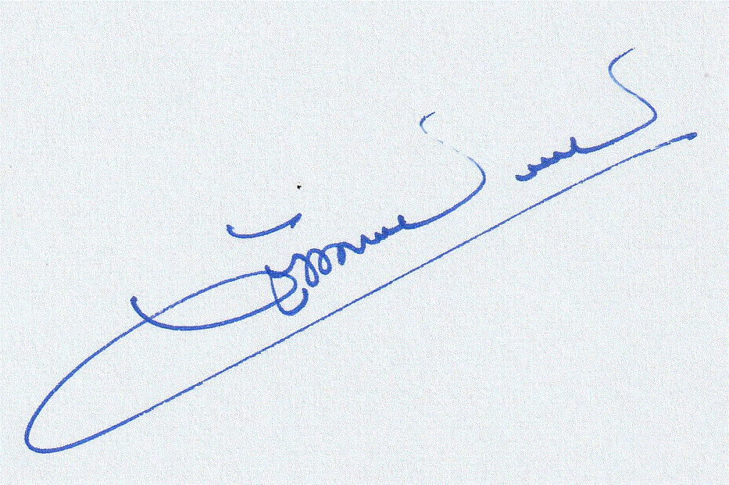
ผลการดำเนินงานในการตั้งจุดตรวจ/จุดสกัด
เดือน/ปี | จำนวนตั้งจุดตรวจ | จำนวนการเรียกตรวจ (ราย) | พบกระทำความผิด (ราย) | จำนวนออกใบสั่ง | ไม่พบการกระทำผิด | ว่ากล่าว ตักเตือน
ธ.ค.2567 | 5 | 100 | 51 | 0 | 49 | 48
รวม | 5 | 100 | 51 | 0 | 49 | 48

พ.ต.อ.

( วัฒนากร อู่นาท )
ผกก.สภ.แก่งโสภา

